МИНИСТЕРСТВО ПРОСВЕЩЕНИЯ РОССИЙСКОЙ ФЕДЕРАЦИИ
УПРАВЛЕНИЕ ОБРАЗОВАНИЯ СПОРТА И ФИЗИСЧЕСКОЙ КУЛЬТУРЫ АДМИНИСТРАЦИИ ГОРОДА ОРЛА
Муниципальное бюджетное дошкольное образовательное учреждение
«Детский сад №48 комбинированного вида» города Орла
г. Орел, ул. Латышских Стрелков, 101 факс: 72-18-13
тел. 72-18-13, 72-18-23
адрес электронной почты:
orel_ds48n@orel-region.ru

Практикум для педагогов

«Сюжетно-ролевая игра как средство ознакомления с миром профессий и ранней профориентации дошкольников» 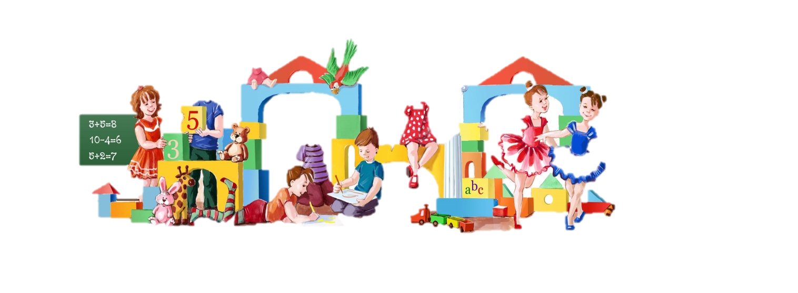

 |  |  | Авторы - составители | Антонова Н.А., воспитатель  Абрасимова Е.А., воспитатель ВКК
Орел/2023 г
Форма проведения: |  | Практикум
Тема: |  | Сюжетно-ролевая игра как средство ознакомления с миром профессий и ранней профориентации дошкольников.
Авторы – составители: |  | Антонова Н.А., Абрасимова Е.А.
Участники: |  | Педагоги
Возраст детей: |  | Вторая младшая группа
Возрастная группа: |  | 3-4 года
ЦЕЛЬ:
формировать у воспитанников первоначальные представления о некоторых видах труда взрослых, простейших трудовых операциях и материалах через сюжетно- ролевые игры.

ЗАДАЧИ:
- сформировать у ребёнка эмоционально-положительное отношение к труду и профессиональному миру;
- развивать интерес к профессиям родителей и наиболее распространенным профессиям;
- научить детей отражать в сюжетно - ролевой игре особенности, присущие различным профессиям;
- обращать внимание детей на положительных сказочных героев и персонажей литературных произведений, которые трудятся;
- развивать представления об использовании безопасных способов выполнения
профессиональной деятельности людей ближайшего окружения.
Материально-техническое обеспечение (оборудование): | Ватман, фломастеры, карандаши цветные, картинки профессий, картинки форм, картинки орудий труда, клей, ножницы, мяч, ноутбук, проектор.
Участники: | Педагоги
Время проведения: | 20 мин.
Содержание мастер- класса: | 1.Организационно-мотивационная часть – 5-7 мин.  2.Основная/ практическая часть – 10 мин.  3.Заключительная часть – 3 мин.
ХОД:
- Организационно-мотивационная часть.
Здравствуйте Уважаемые коллеги! В жизни каждого человека профессиональная деятельность занимает важное место. С первых шагов ребенка родители задумываются о его будущем, внимательно следят за интересами и склонностями своего ребенка, стараясь предопределить его профессиональную судьбу.
Представления о профессиях у ребенка ограничены пока его небогатым жизненным опытом – работа мамы и папы, работа воспитателя в детском саду, профессии летчика, полицейского, пожарного, продавца, но и об этих так или иначе знакомых профессиях дети знают, как правило, мало и весьма поверхностно.
Почему сюжетно-ролевая игра? Ее эффективность заключается в том, что оптимизирует процесс ранней профориентации, он способствует развитию индивидуальных качеств ребенка, влияющих на выбор вида деятельности, создает условия для успешного развития ребенка. Именно в сюжетно-ролевых играх появляются первые предпочтения к тому или иному направлению трудовой деятельности. В таких играх дети начинают проявлять свои личностные качества и уже заранее можно видеть его профессиональную ориентацию, его установки к тому или иному делу.
В своей работе по ранней профориентации детей мы используем различные технологии, методы и приемы. Но самым эффективным средством для нас стала организация сюжетно-ролевых игр с профессиональной направленностью.
Организация таких игр способствует формированию у детей элементарных представлений о многообразии профессий, закладывается целый комплекс трудовых навыков, начинает становиться маленький, но жизненный опыт. Входя в мир взрослых через проигрывание каких-то профессиональных ситуаций, малыш, уже даже будучи в таком возрасте, способен приобщаться к определенным успехам, решениям, возникающих в профессиональной деятельности.
Работа по ознакомлению с миром современных профессий невозможна без участия родителей. Опыт показывает, что только совместная работа дошкольного учреждения и семьи дает хорошие результаты и способствует более серьезному и ответственному отношению взрослых к введению в мир современных профессий детей. В нашей группе Родители являются активными помощниками в создании условий и развивающей предметно-пространственной среды , родители помогают нам сшить, приобрести необходимые атрибуты для сюжетно-ролевых игр, совместно с детьми. Эта работа позволяет активизировать познавательную деятельность детей, совершенствовать коммуникативные качества. У дошколят появляется интерес к людям разных профессий, они стали бережнее относиться не только к игрушкам, но и к предметам окружения, творчески подходят к решению игровых задач, улучшились взаимоотношения в детском коллективе. Для ознакомления детей с современным миром профессий и в нашем дошкольном учреждении мы создали игровые пространства, уголки для сюжетно-ролевых игр: - Магазин, Аптепа, Парикмахерская, студия «Рукодельники»; «Кафе «Ромашка», «Ветеринарная лечебница», «Салон красоты» Принцесса»; Все созданные игровые пространства позволяют в сюжетно-ролевых играх в доступной форме познакомить детей с миром профессий. Организационно - мотивационная часть:

- Основная часть/практическая:
А сейчас мы с вами поиграем в калейдоскоп профессий (За каждый ответ даем снежинку (голубого и белого цвета)
1. Самая сладкая профессия
2. Самая денежная профессия
3. Самая волосатая
4. Самая детская
5. Самая смешная
6. Самая общительная
7. Самая тяжелая
8. Самая внимательная профессия
9. Самая легкая профессия
10. Самая важная профессия
Вот видете сколько мы профессий знаем, а сейчас я попрошу выйти ко мне всех, кто получил снежинки белого цвета ко мне
И ко мне выйдите, те кто получил снежинки голубого цвета.
В нашей группе мы с детьми создавали газету «В мире профессий мам». Сейчас мы с нашими фокус группами тоже попробуем создать газету.
Для начала давайте придумаем, как будет называться наша газета (каждая команда придумывает название своей газете).
Озвучьте, пожалуйста
Представьте себе, что В нашем городе объявлен конкурс газет на тему: «Самая важная профессия мамы в городе Орле». Сегодня номер нашей газеты и будет этому посвящен.
Но для начала мы с вами поиграем А заодно я и проверю, насколько хорошо вы знаете, что делают наши мама на своей работе.
- Я буду бросать вам мяч и называть профессию, а вы скажете, что мама делает. Например, на слово «учитель» ребенок должен ответить «учит».
- Учитель – учит
Доктор – лечит
Портниха – шьет
Повар – готовит
Почтальон – разносит почту
Воспитатель – воспитывает детей, учит
Продавец – продает товар
Водитель – водит
Певица – поет
Танцовщица – танцует
Художница – рисует
Парикмахер – стрижет
Фотограф – фотографирует.
Отлично, мы с вами много вспомнили про профессии, а теперь приступим к изготовлению наших газет
У каждой фокус группу на столе лежат ватманы, фломастеры, карандаши, клей и много различных картинок
Вам нужно выбрать 3 самые важные профессии ваших мам и с помощью картинок изготовить газету о профессиях своими руками.
Вам нужно найти картинку профессии и к ней подобрать
( место работы, материал для труда, форменная одежда, трудовые качества, результат труда, взаимодействие с социумом). Если нет подходящей картинки, то можно что-то нарисовать, оформить красивую газету.
Время для самостоятельной работы 5 мин
Сейчас каждая команда Представит свой творческий продукт.
- Заключительная часть (рефлексия):
Спасибо, уважаемые коллеги за продуктивное взаимодействие и попрошу Вас выразить свое отношение к проведенному мастер-классу. Для этого выберите из предложенных вам эмоций смайлик, соответствующий вашему настроению на нашем практикуме.
Хотелось бы закончить словами известных отечественных педагогов о сюжетно-ролевой игре и ее роли в развитии детей дошкольного возраста. «Игра – дитя труда. Но не всякого, а более или менее сложного, требующего подготовки, тренировки…» Даниил Борисович Эльконин
«Игра имеет важное значение в жизни ребенка. Каков ребенок в игре, таким он будет в работе, когда вырастет» А.\нтон Семенович Макаренко

